Муниципальное дошкольное образовательное автономное учреждение
«Детский сад № 20»

Развлечение
для детей 6-7 лет
на тему: «Помощь девочке Глаше на огороде»

Подготовила: Звягинцева И.В., воспитатель первой квалификационной категории

Оренбург, 2022

Цель: расширить знания детей об овощных культурах, воспитывать бережное отношение к природе, уважение к труду людей, работающих на земле. Развивать любознательность и познавательный интерес у детей. Создать у детей радостное настроение, чувство коллективизма.
Предварительная работа: чтение стихов об овощах, рассматривание овощей, игра «Во саду ли, в огороде», домино «Овощи и фрукты».
Интеграция: социализация, познание, коммуникация, физическая культура, чтение художественной литературы, музыка.
Виды детской деятельности: игровая, двигательная, коммуникативная, познавательно-исследовательская, восприятие художественной литературы.
Атрибуты: 2 набора муляжей - овощей, маски-ободки с изображением персонажами из сказки «Репка», обручи 8 штук, пластиковые шары 8 штук, 2 лейки, 2 мяча арбуза.
Ход развлечения:
Воспитатель в образе «Хозяюшек» (на голове платочек, в руках – корзинка с муляжами-овощами) встречают детей на огороде.
В: ребята, куда мы пришли? (На огород) А кто нас с вами встречает на огороде? (Ответы детей) Нас с вами встречает девочка Глаша, которую бабушка попросила присмотреть за огородом. Но вот беда, бабушка забыла рассказать Глаше, как за ним присматривать. А вы знаете? (Да) Давайте научим Глашу? (дети соглашаются)
Ребята, что первым делом делают на огороде, когда снег сошел? (Вскапывают землю, сажают урожай). Давайте и мы с вами посадим урожай?
Игра «Посади огород»
Дети встают в две команды, в 2 корзинки кладет одинаковые наборы овощей-муляжей, дети в командах по очереди «сажают» по одному овощу, бегут к своей команде и передают эстафету следующему игроку. Победит та команда, которая первой «посадит» все овощи.
В: Глаша, вот ты и научилась зажать овощи. А теперь мы тебя научим, как сажать картошку. Научим, ребята? (Ответы детей)
Игра «Посади картошку»
Оборудование: 8 обручей, 2 ведра, 4-5 картофелин, 2 лейки.
Участвуют 2 команды по 7 человека.
1-й участник «пашет землю» (кладет 4 обруча на отметки).
2-й – 5-й участники «сажают картошку» (кладут мячи в обручи).
6-й участник «поливает картошку» (обегает каждый обруч с лейкой).
7-й участник «убирает урожай» (собирает картофель в ведро).
В: Молодцы ребята! Справились и с этой задачей. Глаша, вот мы с ребятами показали тебе, что нужно делать весной и летом на огороде. Давай мы тебе покажем, что нужно делать осенью. А осенью, ребята, что делают на огороде? (Собирают урожай). Давайте и мы представим, что у нас наступила осень и нам нужно собрать урожай. Но для начала немного отдохнем.
Загадки
Пригрев на солнышке бока,
Висит на дереве пока,
Душистым соком налилось,
И видно семечки насквозь.
(Яблоко)

Кисти ягод над дорожкой
Прячут листики-ладошки.
На лозе повисли кисти
И от нас укрылись в листьях.
(Виноград)

Ты на лампочку похожа
И на Ваньку-встаньку тоже.
У тебя румяный бок,
А откусишь — брызнет сок.
(Груша)

В форме капли, цвета сливы,
Овощ вкусный и красивый.
(Баклажан)

Полюбуйся: что за сказка!
В грядку спряталась указка.
Ярко-рыжая плутовка!
А зовут ее... (морковка).

Это овощ, а не куст.
В слове этом сочный хруст.
Если очень любишь щи,
Этот овощ в них ищи.
(Капуста)

Он похож на светофор:
Красный, желтый иль зеленый.
Всем известен с давних пор
Фаршированный, соленый.
Ты в салат его клади
И в приправы добавляй.
Ты без дела не сиди,
Овощ этот называй.
(Перец)

В: отдохнули, теперь продолжим. И так всё лето трудились мы на огороде, пришла пока собирать урожай.
Игра «Репка»
Для эстафеты необходимо сформировать две команды. Каждому из игроков выдается роль: дедки, бабки, внучки, Жучки, кошки и мышки. Игроки обеих команд выстраиваются в колонну по одному, а на противоположной от них стороне ставятся стульчики, на которых сидит ребенок – репка. Затем по сигналу ведущего каждый первый игрок каждой команды (дед) бежит к репке, огибает ее и возвращается к команде. Затем за него цепляется (за пояс) следующий участник – бабка и уже вдвоем они бегут к репке и назад, к ним присоединяется Жучка и т.д. В конце концов, когда в колонне оказывается мышка, репка должна схватить ее за пояс и все вместе должны добежать до финиша. Если в процессе бега строй размыкается, игроки должны повторить круг с последним участником повторно. Побеждает команда, которая первой вытянула репку.
В: И так, мы с вами собрали почти весь урожай. Но остались у нас арбузы. Их нам нужно убрать с грядок.
Игра «Кто быстрее передаст арбуз»
Участвуют 2 команды. По сигналу ведущего дети передают друг другу мяч сверху и возвращают мяч снизу.

В: Глаша, вот мы и показали тебе всё то, что мы с ребятами знаем сами по ухаживанию за огородом. Надеемся, что мы оказались тебе полезными. Возвращайся к себе на огород и применяй на деле все полученные знания. А нам нужно полить свой огород. Для этого у нас есть леечка для ребят.

Ребята по очереди поливают грядки.

После окончания полива грядки ребятам вручаются медали «Герой огородник»
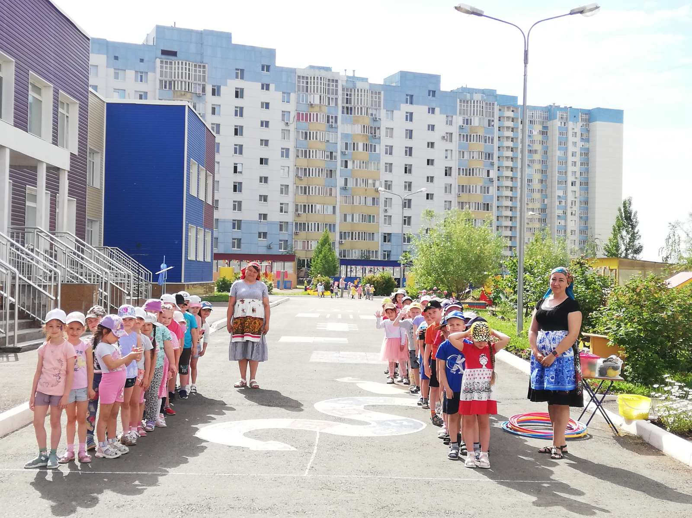
Команды готовы

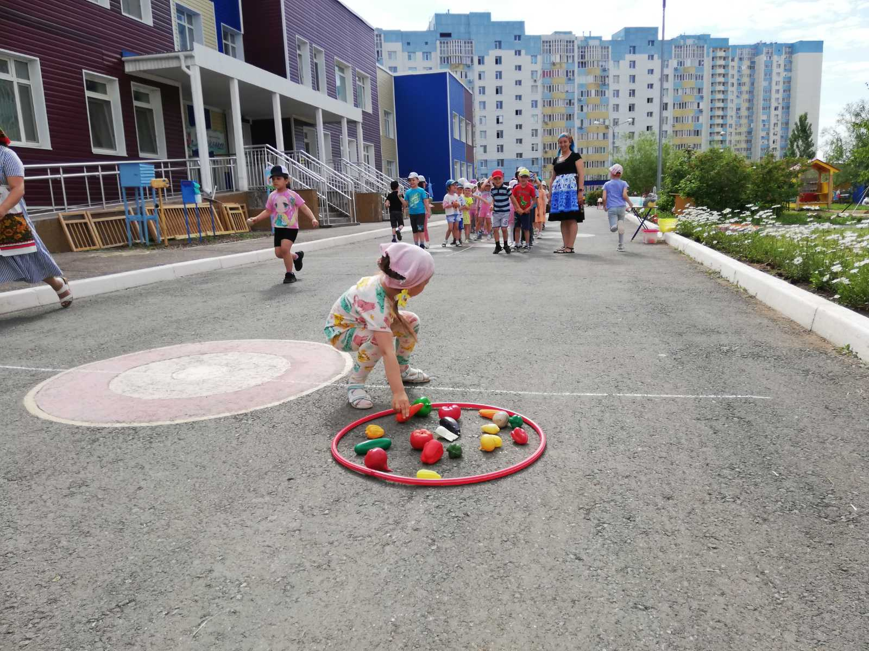

Игра «Посади урожай»

Игра «Посади картошку»

Игра «Репка»
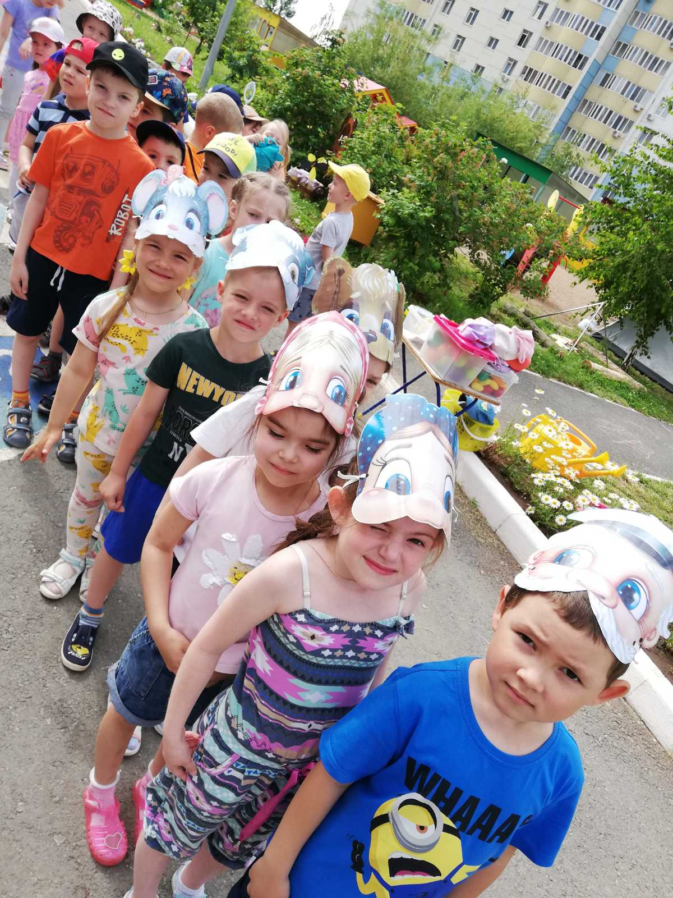

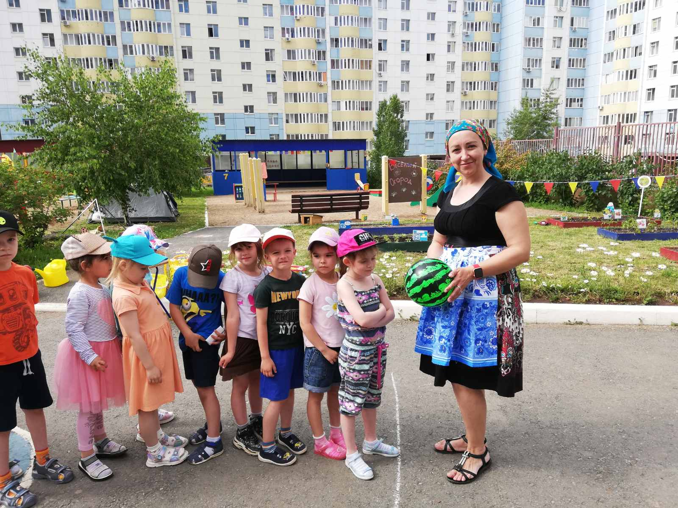

Игра «Передай арбуз»

Вручение медалей «Герой огородник»
